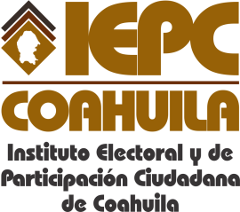
FECHA DE LA ÚLTIMA ACTUALIZACION
29 DE SEPTIEMBRE DEL 2014.

El Instituto Electoral y de Participación Ciudadana de Coahuila, en el mes de septiembre no realizó actualización alguna, respecto al punto relativo a los Índices de Expedientes Clasificados.

